**初二专题《统计图像之结构图》学习指南**

**学习目标：**

1. **能够说出坐标图的含义，并准确识别横纵坐标的名称、单位和数据。**
2. **能够根据图像信息结合文字资料进行答题。**

**观看微课完成任务一和任务二。**

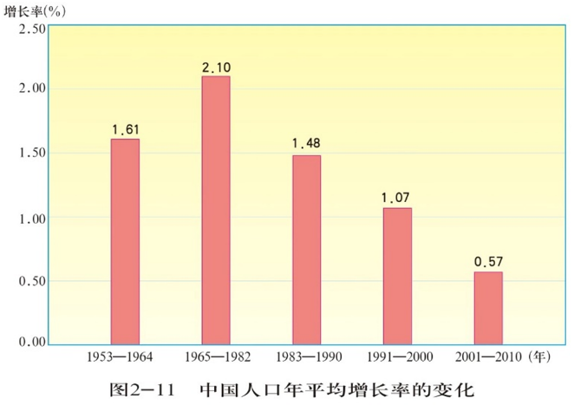**【任务一】尝试说出图2-11的意义**

图2-11：_________________________________________

**【任务二】课堂练习 [2019，海淀一模，9]**

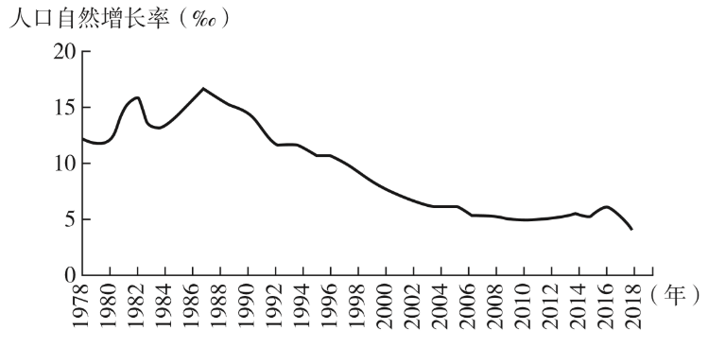9.我国人口

A.自然增长率1982年以后降到10‰以下

B.增长速度整体波动下降

C.近十年总量保持稳定

D.总量逐年下降

**【任务三】课堂练习[2019，海淀二模，37]**

37.甲、乙、丙三地的共同之处是

1. 降水量少的季节气温高
2. 年降水量相等
3. 气温年较差均大于10℃
4. 均位于南半球